# 安装

## 配置



## 路由



## 去掉index.php

|  |
| --- |
| RewriteEngine on # if a directory or a file exists, use the request directly RewriteCond %{REQUEST_FILENAME} !-f RewriteCond %{REQUEST_FILENAME} !-d # otherwise forward the request to index.php RewriteRule . index.php |

## 数据库前缀



## 模板引擎



## 目录



# 路由

## 展示



## 驼峰



下划线会给省略 之后的第一个字母大写

开启的话 会使得所有的变成小写

不开启的话 就默认使用的原样输入的

## 兼容模式



## 原生模式



## Url正则



## Url分隔符





## 例子





## Url::build 与url()

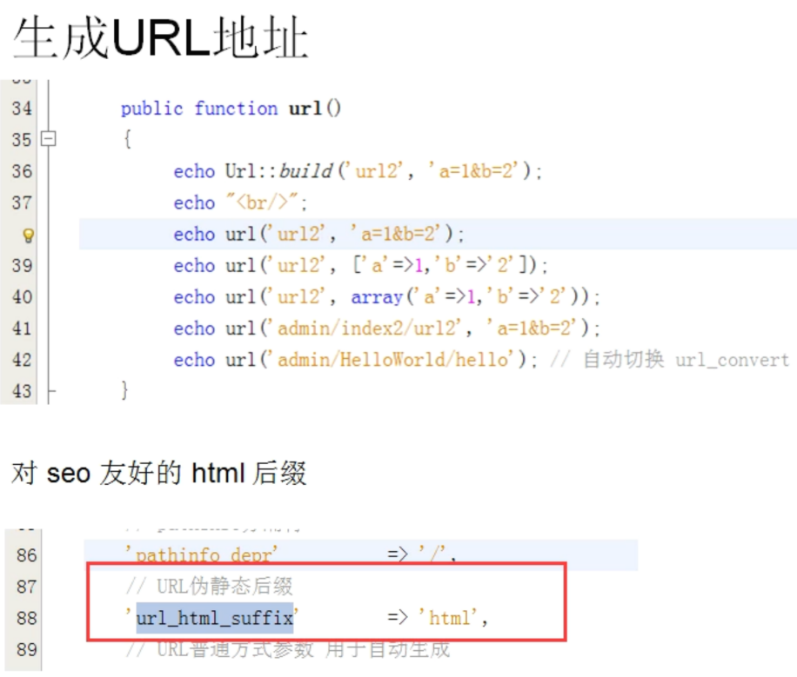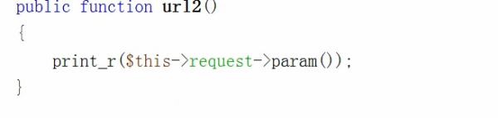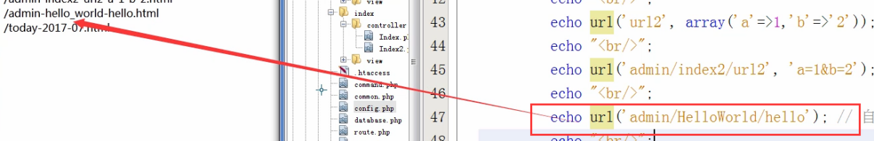

## Seo



# 请求响应

## Request的写法



$a=$this->**request**->ip();

$this->request->get()

request()->get()

$request=request::instance;$request->get()

input（） input(get.)input(get.name)

参数

$request->param();

获取所有的

$request->get()

$request->get(‘name’)

$request->cookie(‘name’)

$request->file(‘name’);(上传文件信息)

其他参数

$request->method()/ip()/isAjax()/domain()/baseFile()/

完成url：url(true) 参数信息：query()

当前url不含有参数baseUrl()

pathinfo信息：pathinfo()

后缀信息：ext()

模块：module()

控制器:controller()

方法：action()





## Reponse的写法

$data= [‘name’=’sunxiao’]

Json($data)

Xml($data)

$this->assign(‘name’,’模板’)

Return $this->fetch(‘index/index’)



## 跳转

$this->success(‘aa’,’hello’)

$this->error(‘aa’,’hello’)

$this->redirect(‘www.baidu.com’)



## 动态绑定

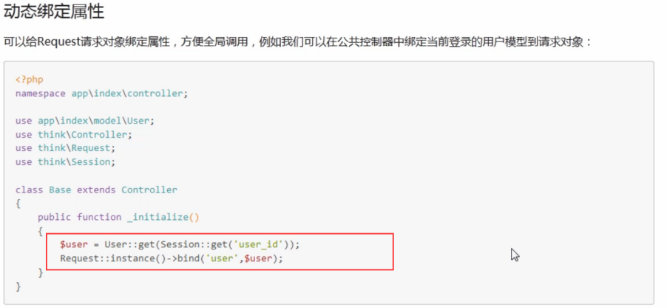

## 总结

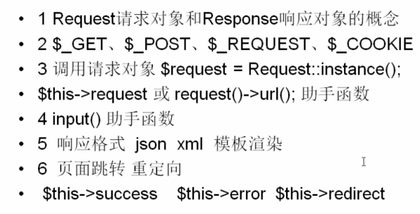

# SQL追踪器安装

## 步骤简介

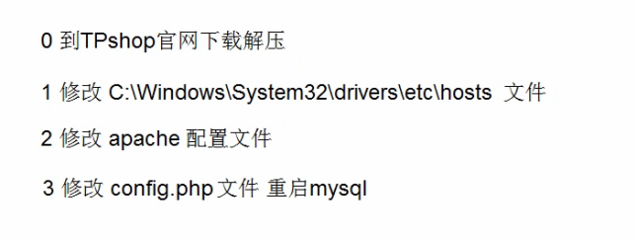

## 下载移动到www下

## 步骤一host

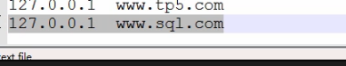

## 步骤二vhost



## 配置mysql.ini



## 文件夹配置

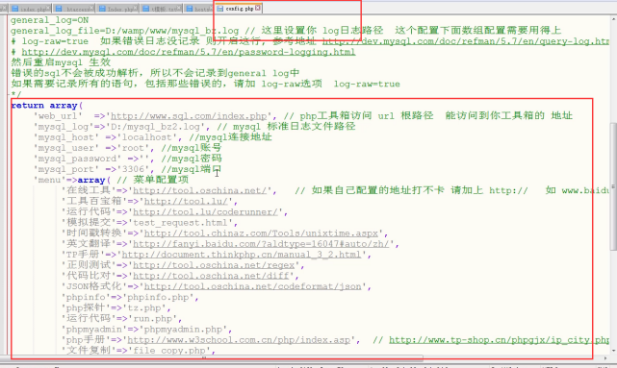

# 数据库

## 计划

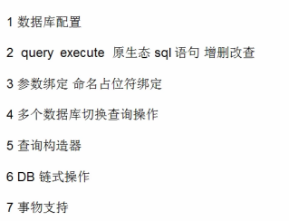

## Crud

Db::execute(‘insert into tablename (id.name) values (1,‘名字’)’)

Db::query(‘select * from tb where id = 5’)

Db::execute(‘delete from tb where id = 5’)

Db::execute(‘truncate table tb’)

Db::connect(‘db1’)->query(‘select * from tb where id = 5’)

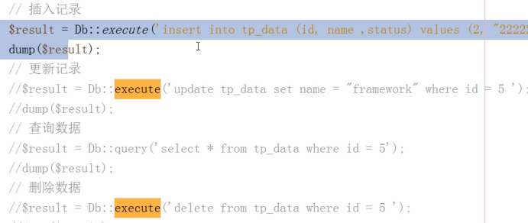

## 数据库配置

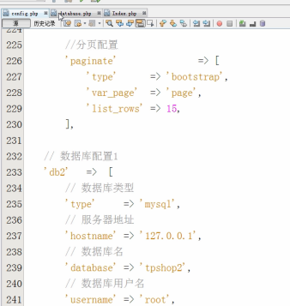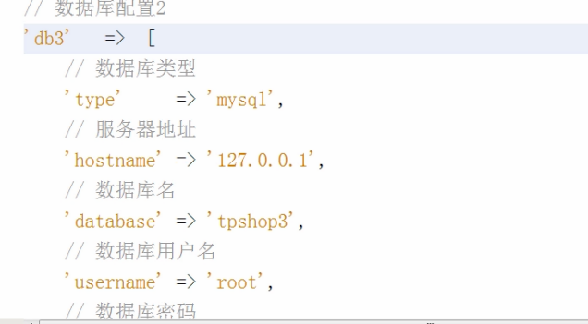

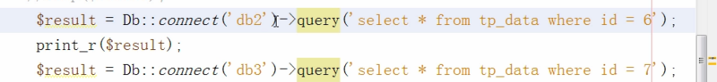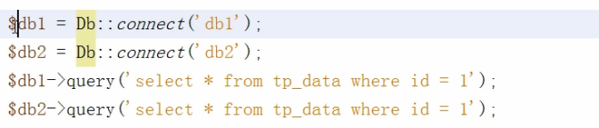

## 预绑定

Db::execute(‘insert into tb (‘id’,’name’) values (?,?)’,[1,’222’] );

Db::query（‘select * from tb where id = ?’,[8]）;

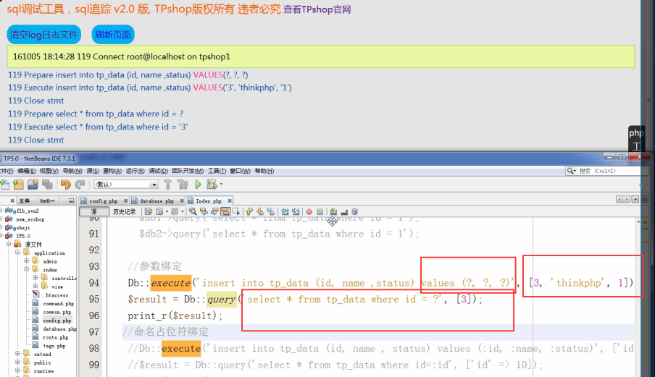

## 占位符



Db::execute(‘insert into tb (‘id’,’name’) values (：id,:name)’,[‘id’=>1,’name’=>’ddddd’] );

不加键也可以

## 查询构造器

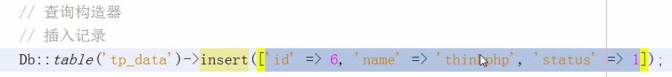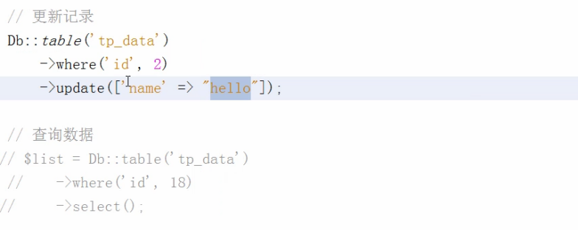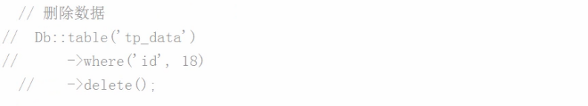

## 链式操作



## 事务

### 自动事务

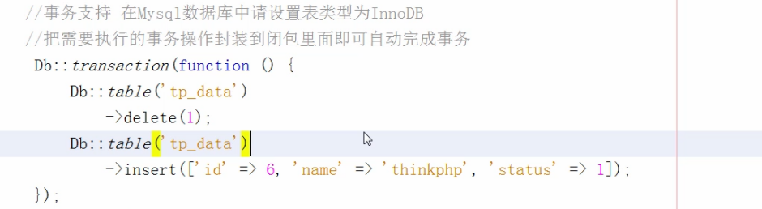

### 手动事务trycatch

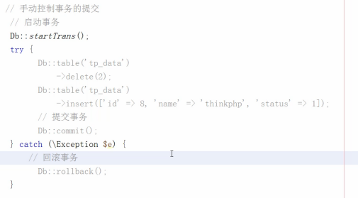

## 总结

Db:table是查询构造器

Db:name()是orm模型

# 查询语言

## 内容

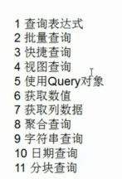

## 查询表达式

### In

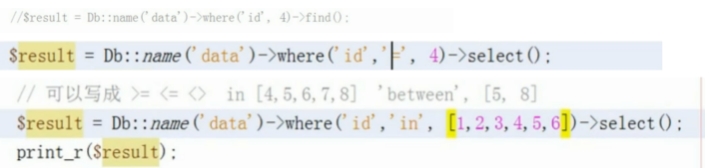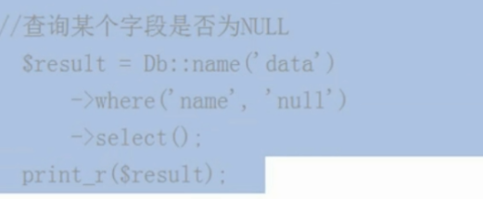

### exp

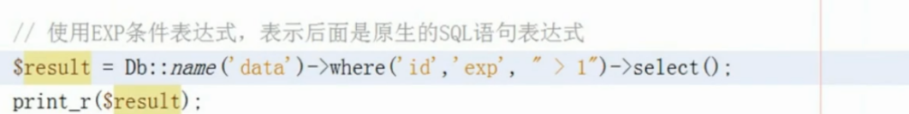

### 多个字段

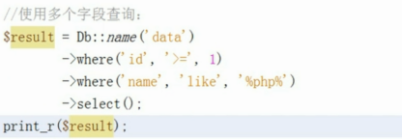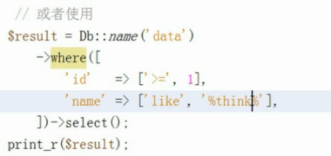

### And or

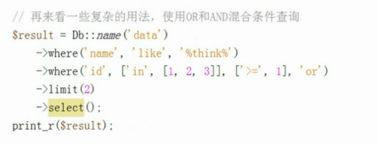

### 批量查询

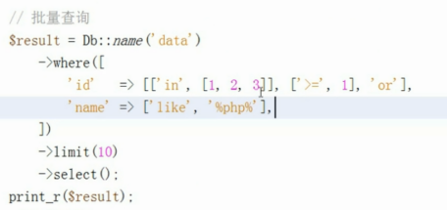

### 快捷查询

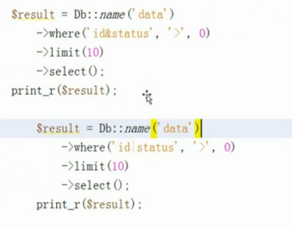

### 查询表达式

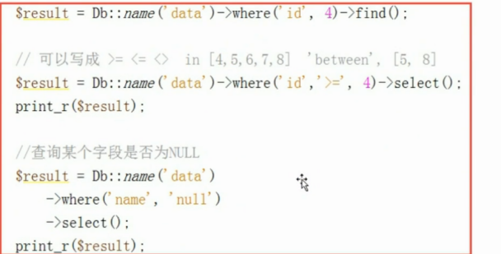

## 视图

第一个view第一个表

第二个view第二个表

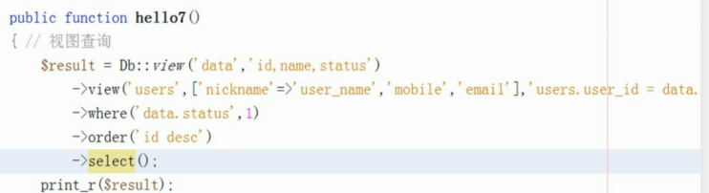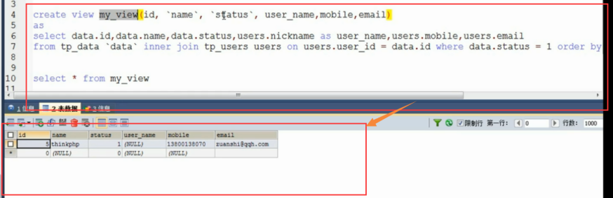

## Query对象

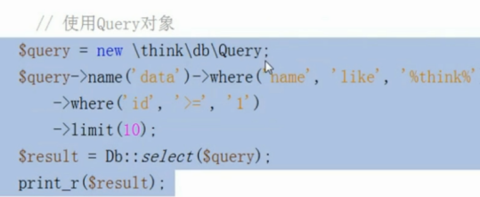

## 某行某列值

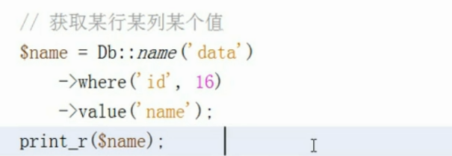

## 获取某列

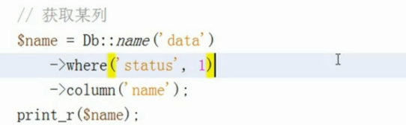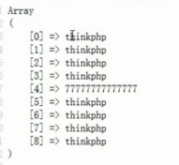

## 键值对

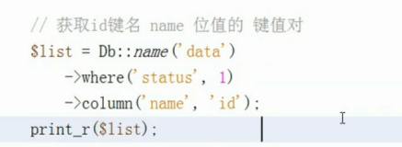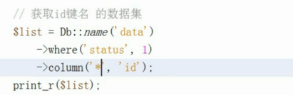

## 聚合查询

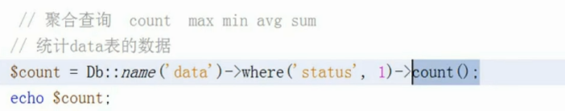

## Max

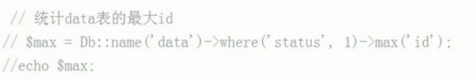

## 简单SQL查询

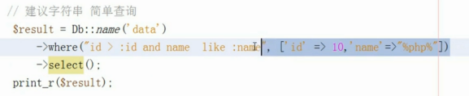

## whereTime

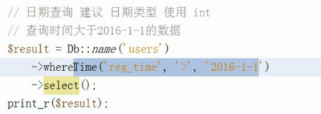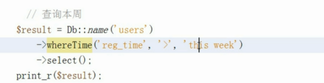

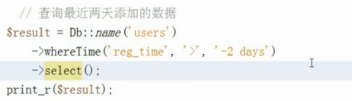

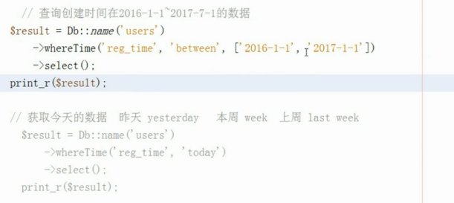

## 分块查询

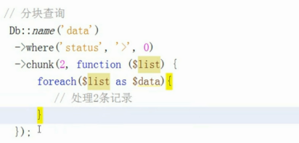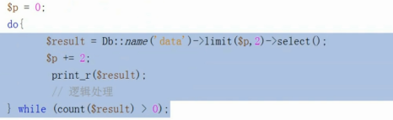

# 模型与关联

## 模型

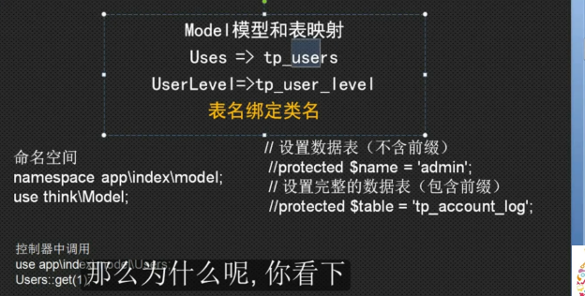

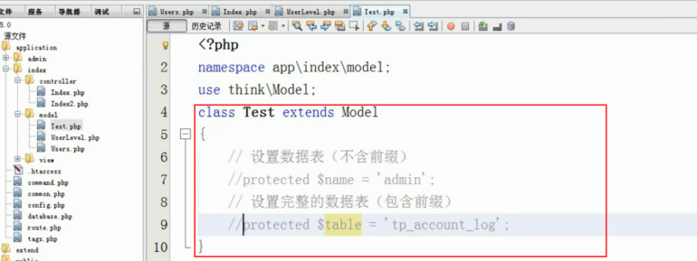

## 查询数据

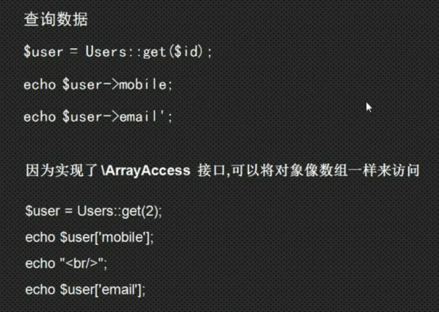

## 新建1

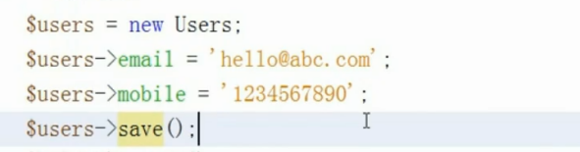

## 新建2

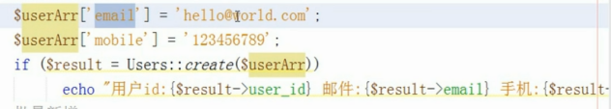

## 批量新增

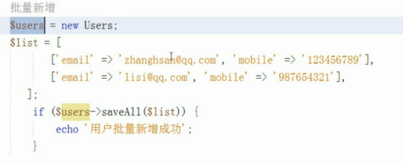

## GetByXxxx

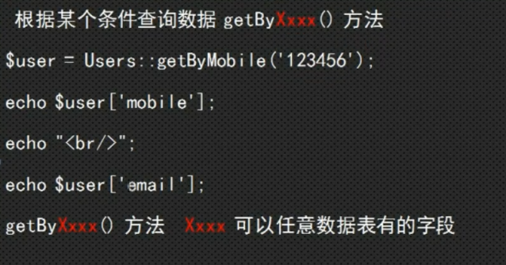

## 查询

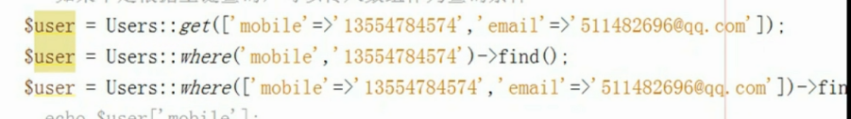

## 查询多条

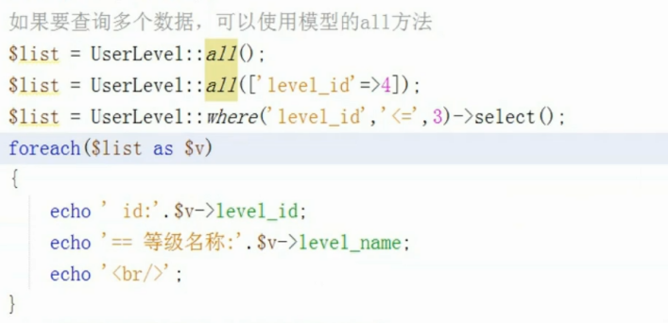

## 更新数据

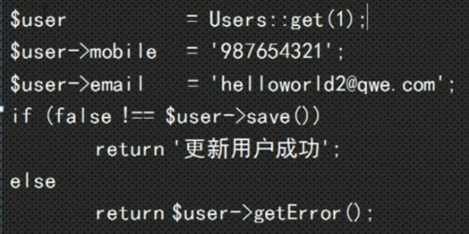

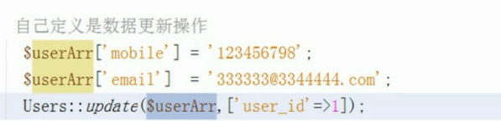

## 删除

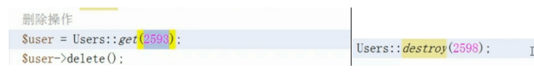

# 读取器

## 简介

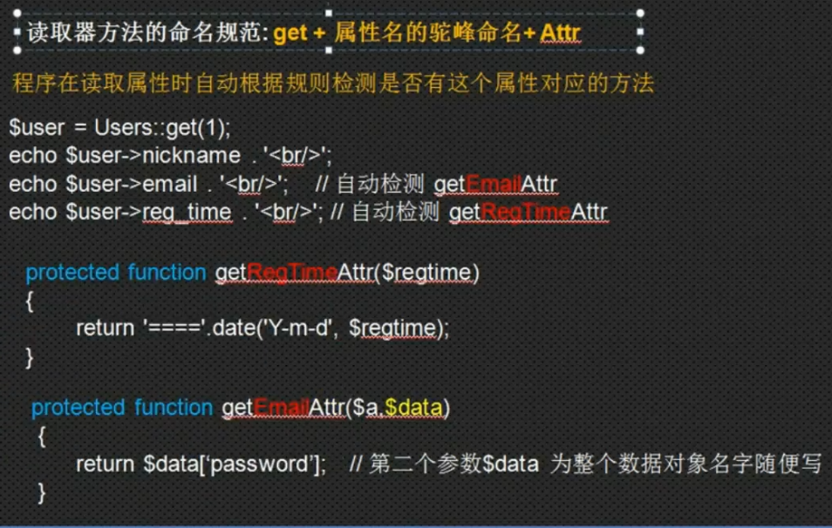

## 例子

### 方法

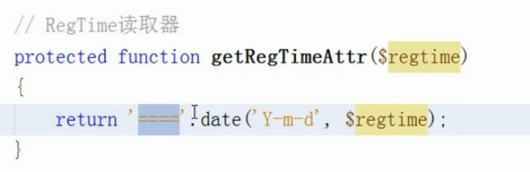

### 调用



### 作用

会对数据库的数据进行处理

# 修改器

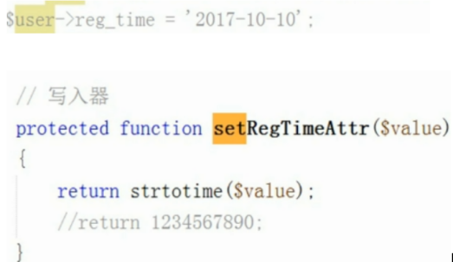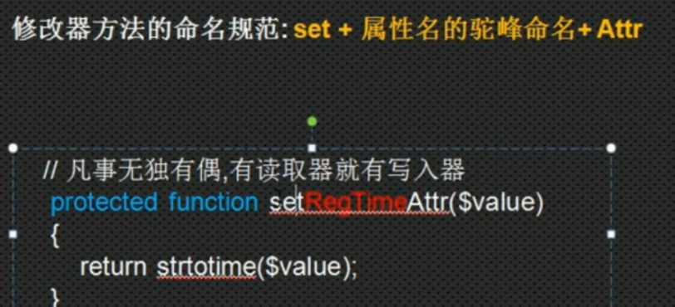

# 类型转换

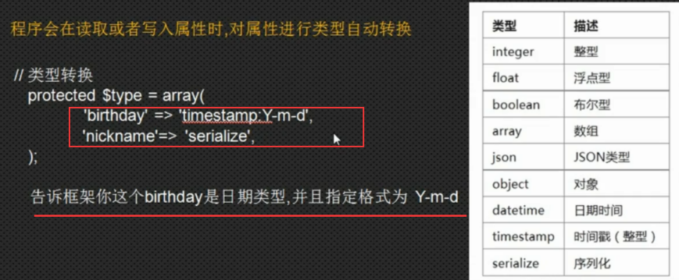

对于序列化，进行整理的话，就是

# 自动完成

就是指的在插入或者修改的时候自动修改的值

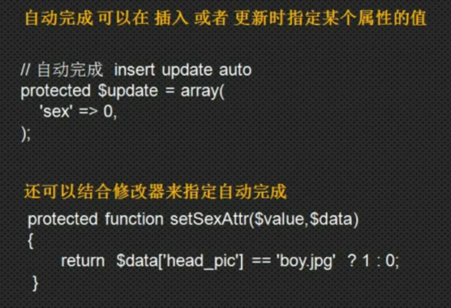

# 查询范围

## 例子1

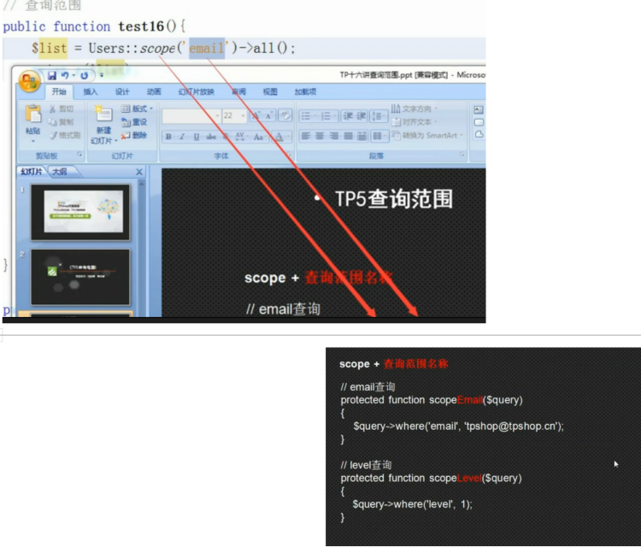

## 例子2

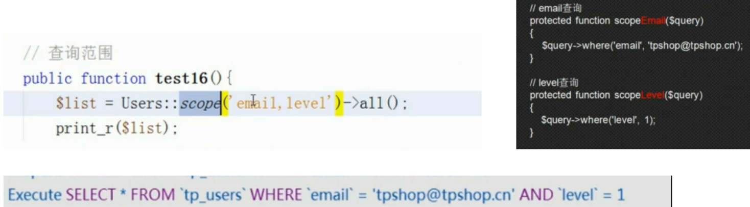

## 例子3

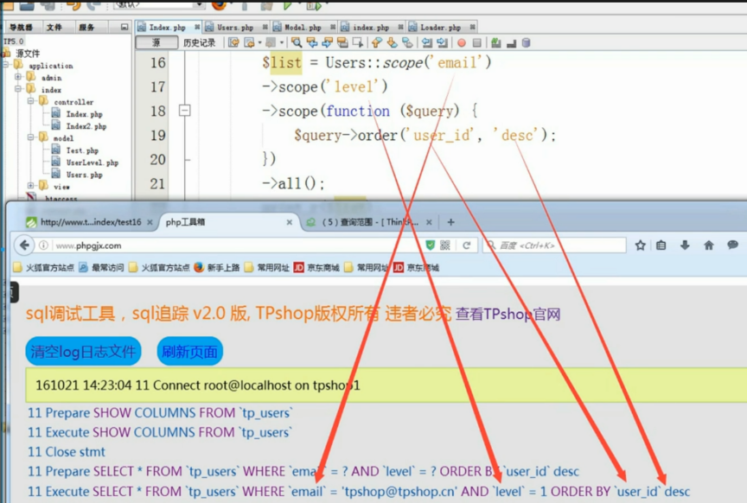

# 全局查询范围

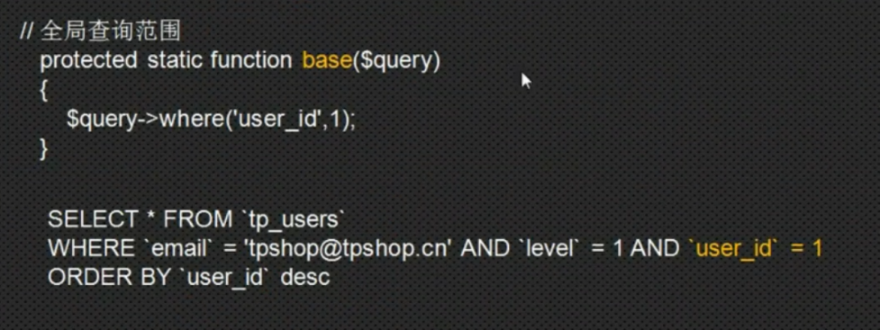

只要使用scope就会使用base

# 输入与验证

## 过程

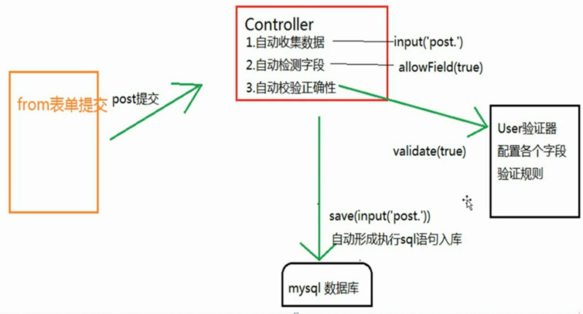

## 内容

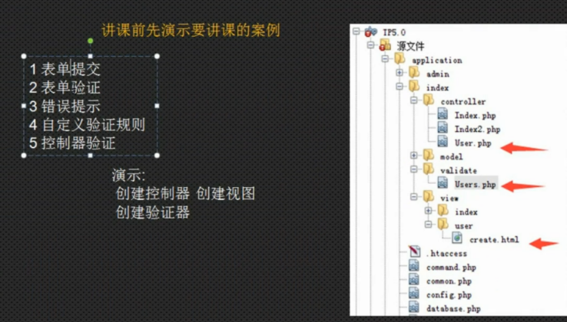

## 项目

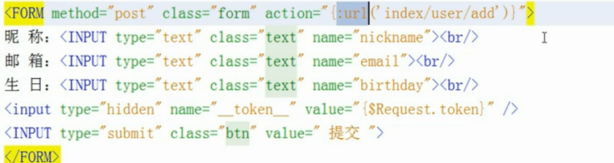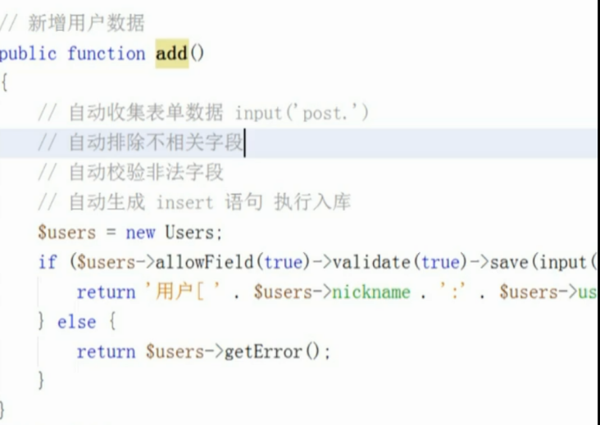

Allowfie表示验证与数据库的字段是否存在的

True允许要一样的false不一样

Validate进行验证是否合法

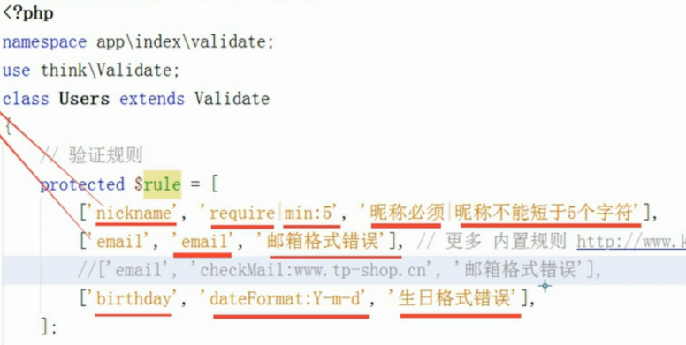

## 规则

### 验证顺序

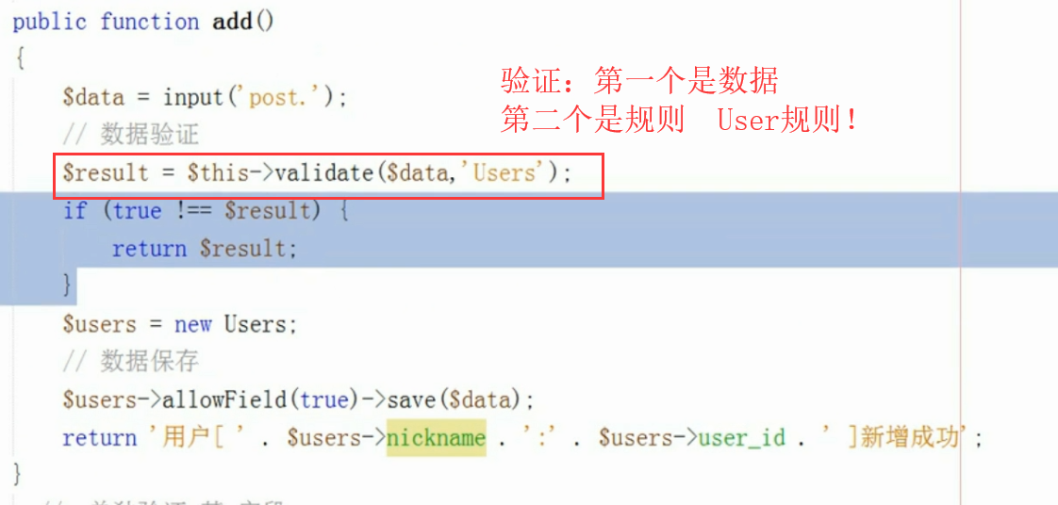

### 验证一个

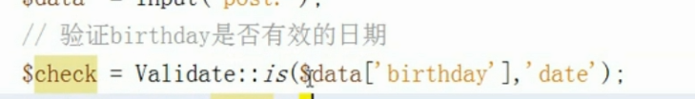

### 控制器和模型对应

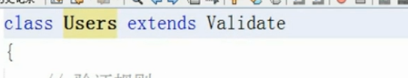

# 一对多

## 简介

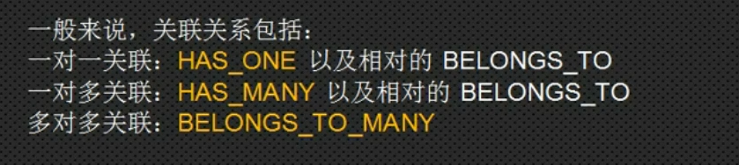

## 示例

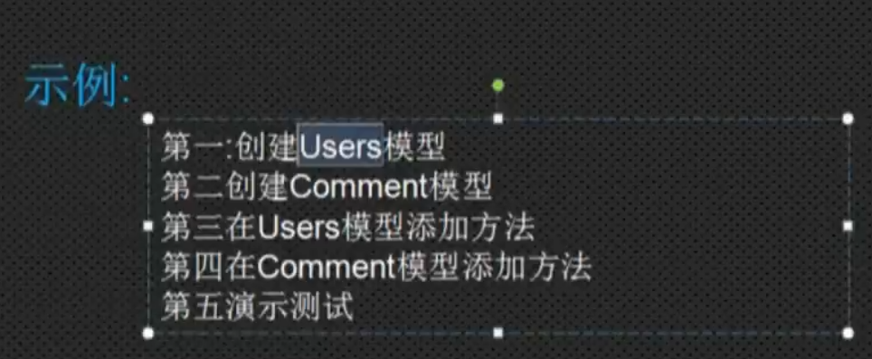

## Hasone

用户有一辆车

里面的参数：

第一个是被找的

第二个是被找的关联条件

第三个是本身的关联条件

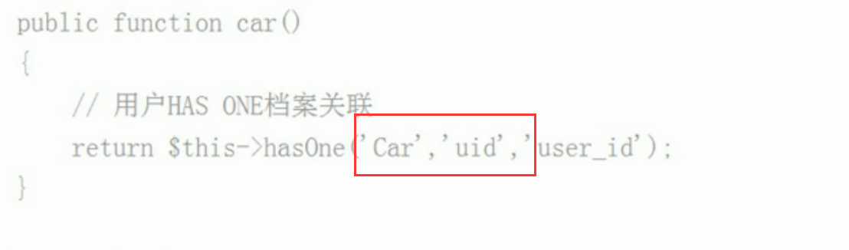

## HasMany

用户有很多条评论

里面的参数：

第一个是被找的

第二个是被找的关联条件

第三个是本身的关联条件

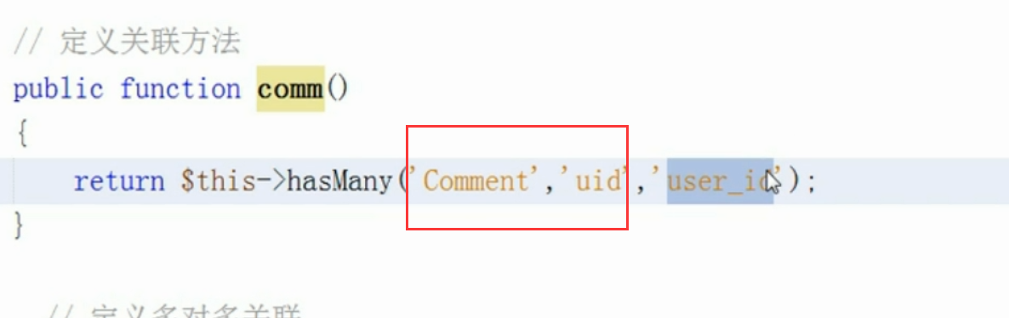

调用

## 关联模型查询



## 异同

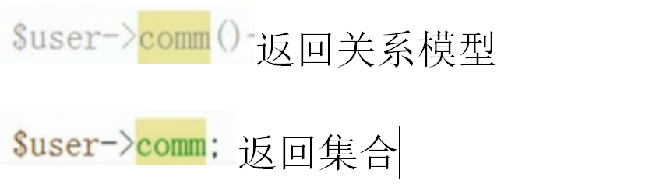

## 一对多新增

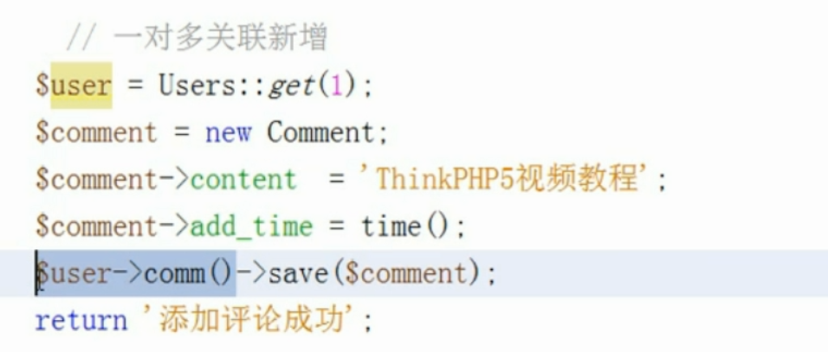

## 一对多批量新增

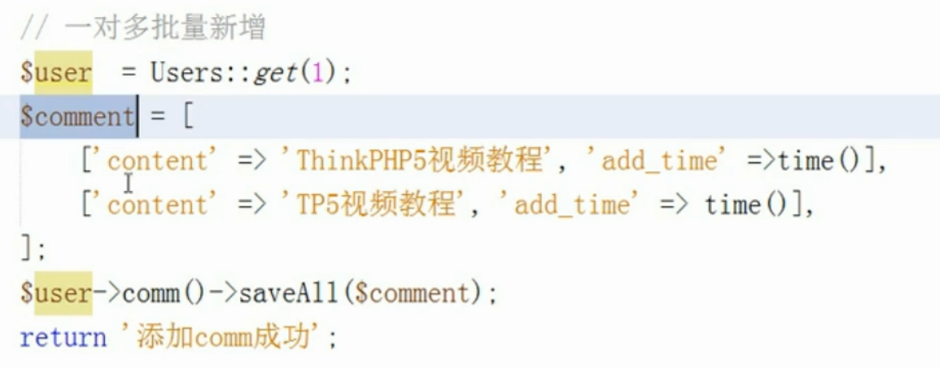

## 关联查询

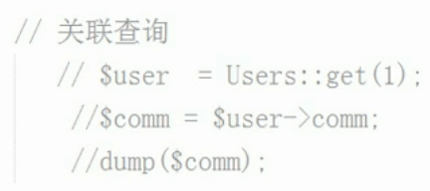

## 关联过滤查询

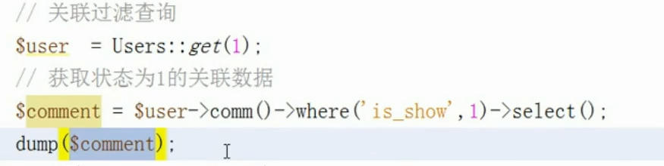

## getByXxxx

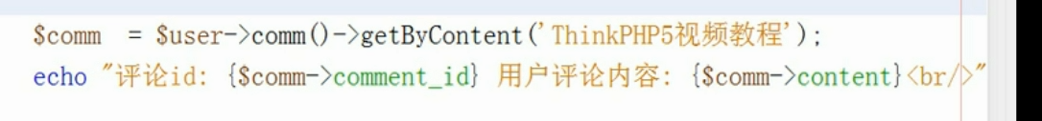

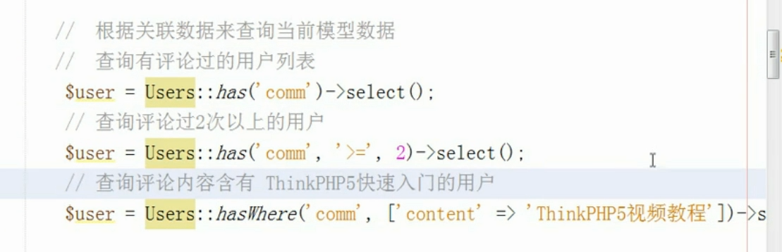

## Has

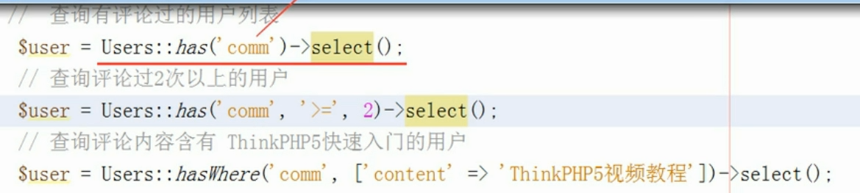

## 关联更新

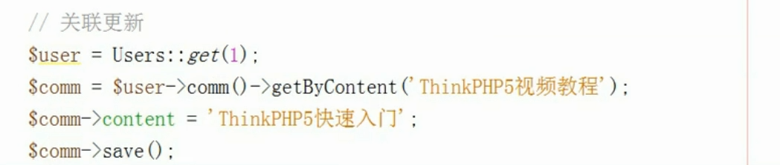

## 构造器的关联查询

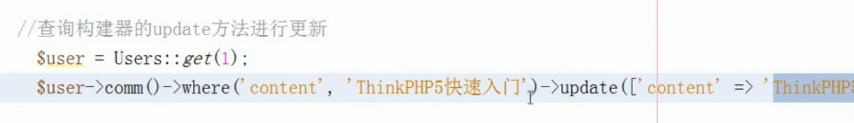

## 删除

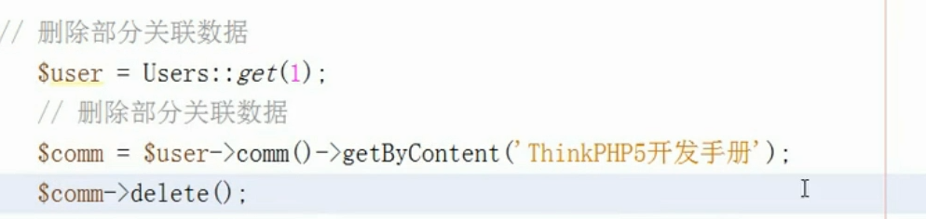

# 一对一

## 例子

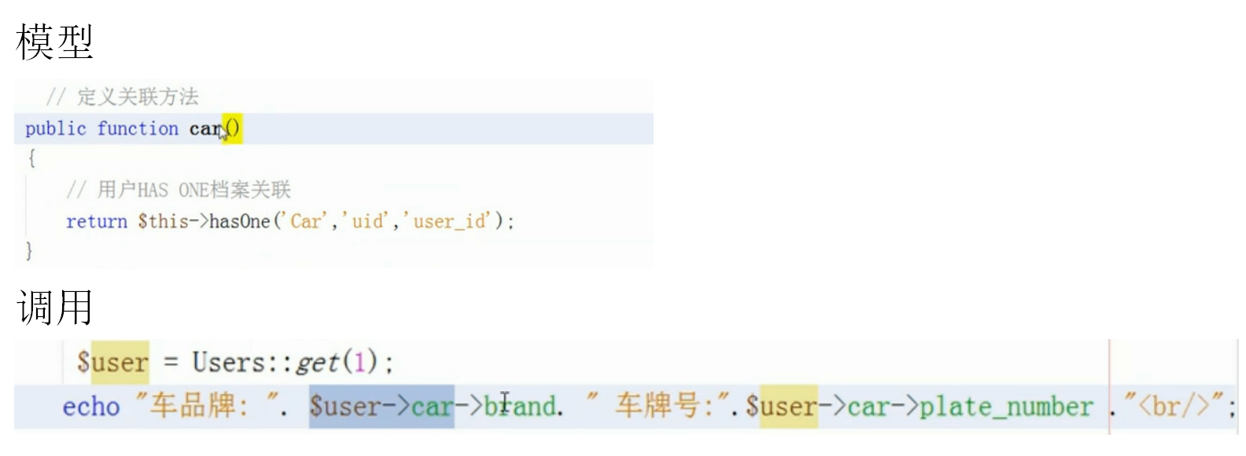

## 新增

